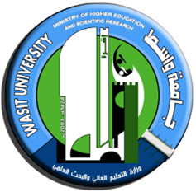

وزارة التعليم العالي والبحث العلمي

جامعة واسط– كلية التربية
قسم اللغة العربية
الانتماء واللاانتماء في الشعر الأندلسي

رسالة تقدم بها الطالب
جمال جاسم سريوط البوحمد
إلى مجلس كلية التربية – جامعة واسط ، وهي جزء من متطلبات نيل شهادة الماجستير في اللغة العربية وآدابها

بإشراف
الأستاذ المساعد الدكتور
رعد ناصر مايود الوائلي

1435هـ 2014م

Ministry of Higher Education
And Scientific Research

University of wasit

COLLEGE OF EDUCATION

Department of Arabic language

Affiliation and non - affiliation in Andulsi Poetry

Thesis submitted by the student
Jamal jasim sirewt al bu hameed

To: Council of the College of Education OF WASIT UNIVERSITYAs a part of requirements to get a Master Degree in Arabic Language And Literature

Supervisor:

Dr.Raad N . AL-waily

1435AH 2014 AD

